

Rapport de stage BTC 25.2 – août - septembre 2024 - Franklin Versayo

Entreprise

Nom : Carrefour

Adresse : 93 Av. de Paris, Massy, 91300



|  |
| --- |
| Rapport de stage |
| VERSAYO Franklin, Intitulé : Tech Lead  Tuteur de stage : | M ZEKRI Mounir,  | Tech Lead Java  Période : 1er août 2024 – 28 septembre 2024 |

Je tiens à remercier toutes les personnes qui ont contribué au succès de mon stage et qui m'ont aidé lors de la rédaction de ce rapport.

***Remerciements***

Je remercie toute l'équipe de **développeurs, QA, et de la DSI** pour leur accueil, et leur esprit d'équipe. J’ai eu la chance d’avoir été accompagné afin de comprendre les problématiques liées au fonctionnement de la marque, à la sécurité, aux précautions qu’il faut prendre au quotidien, etc.

Enfin, je tiens à remercier vivement la personne qui m'a permis d’accéder à ce stage :

**M. Paul VERSAYO**, qui m’a conseillé et relu lors de la rédaction de ce rapport de stage mais également mon maître de stage, **M Mounir ZEKRI, Tech Lead au sein**

#### de la direction des systèmes d’information de la société Carrefour France, à Massy, et les différents développeurs ayant de grandes qualités, et qualifications.

Le soutien, ainsi que les explications reçues, lors de mes débuts, et cela jusqu’à la fin de mon stage, ont aussi été très réconfortants, et très instructif.

Je remercie toutes ces personnes pour leur accueil, le temps passé ensemble, et le partage de leurs expertises au quotidien. Grâce aussi à leur confiance j'ai pu découvrir de nombreuses choses plus incroyables les unes que les autres. Ils furent d'une aide précieuse dans les moments les plus délicats, vraiment MERCI !

Table des matières

***SOMMAIRE***

1. Introduction 4
2. L’entreprise, & le secteur d’activité 5
   1. Carrefour 5
      1. Historique 5
      2. Organisation 6
   2. Le secteur d’activité 6
      1. Besoins des consommateurs 6
      2. Marché actuel 7
3. Les conditions du stage 8
   1. Les missions 8
   2. Le bilan 16
      1. Résultats obtenus 16
      2. Difficultés/Solutions 16
      3. Enseignements, apports du stage 18
4. Conclusion 20
5. Annexe/Bibliographie 21

# Introduction

Dans le cadre de mon stage en tant que Tech Lead Apprenti chez Carrefour, j'ai été plongé dans un environnement technologique avancé où mes principales missions ont concerné l'assurance qualité (QA). Ce rôle s'est distingué de celui d'un développeur Fullstack en me permettant de me concentrer sur l'optimisation des processus QA, la gestion d'une équipe, et la coordination avec d'autres départements, notamment pour les projets Carrefour Voyages et Location.

En 2024, la qualité du logiciel n'est plus une simple vérification en fin de processus, mais un élément central du cycle de développement, intégré dès les premières étapes grâce à des pratiques comme le "shift-left testing" *(Le "shift-left testing" consiste à déplacer les tests vers les phases plus précoces du développement logiciel, afin d'identifier et de corriger les erreurs dès le début. Cela réduit les coûts et les retards en détectant les problèmes avant qu'ils n'affectent les étapes finales du projet.)*.

Ce rapport retrace mon parcours et les différentes responsabilités que j'ai assumées au sein de l'équipe technique, en mettant l'accent sur les défis rencontrés et les solutions mises en place.

# L’entreprise, & le secteur d’activité

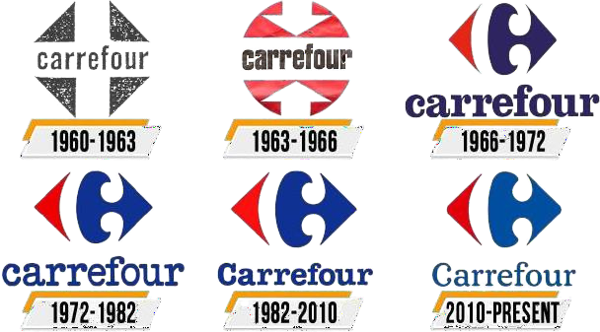

## Carrefour

### Historique

L'histoire de Carrefour débute il y a plus de 60 ans avec la création de la société en 1959 par Marcel Fournier et la famille Badin-Defforey. Le premier supermarché Carrefour ouvre en 1960, suivi du premier hypermarché en 1963 à Sainte-Geneviève- des-Bois. Le logo emblématique est conçu en 1966. En 1970, Carrefour entre en Bourse à Paris. Les années 1980 voient son expansion internationale en Italie, en Espagne et au Brésil. En 1992, Carrefour lance ses "Produits Libres" et investit dans la qualité. En 1993, l'entreprise poursuit son internationalisation en Italie et en Chine. En 1999, la fusion avec Promodès le hisse au 2e rang mondial de la distribution. Les années 2000 marquent un renforcement international et des acquisitions ciblées. En 2008, Champion devient Carrefour Market. En 2010, Carrefour se développe au Brésil et en Chine. En 2013, Carrefour modernise ses magasins et s'exporte en

Afrique. En 2014, la société Carmila est créée pour la gestion des centres commerciaux. En 2016, Carrefour investit dans l'e-commerce et les enseignes de proximité. En 2018, Alexandre Bompard présente le plan de transformation "Carrefour 2022" axé sur la transition alimentaire. En 2019, Carrefour célèbre ses soixante ans, adopte une raison d'être et cède ses activités en Chine. En 2023, Carrefour renforce encore sa position sur le marché français en acquérant les enseignes Cora, intégrant ainsi un réseau supplémentaire de magasins et consolidant sa place parmi les leaders du secteur.

*Voici ci-dessous une représentation imagée de l’évolution des logos de Carrefour au fil des années :*

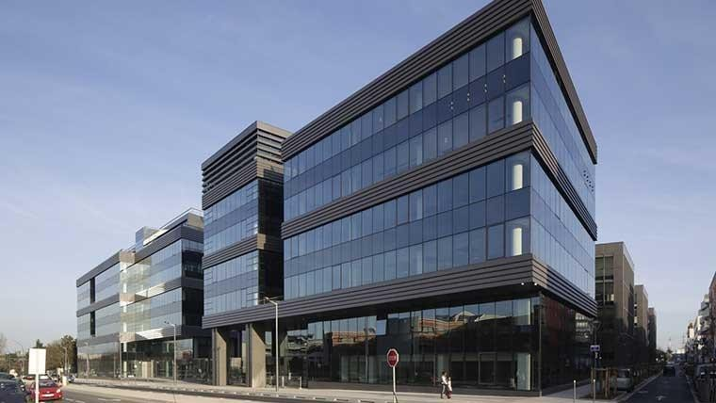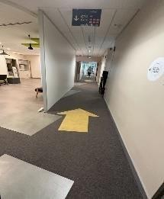

### Organisation

Les bâtiments de l’entreprise se divisent en 4 grandes parties nommées A, B, C et D étant reliées

par des couloirs, et disposant chacune de 6 étages, avec divers services, tels qu’une salle de sport, une crèche, plusieurs restaurants… Afin d’accéder aux locaux il faut réserver en amont, via à une application *(Moffi)*, les jours où nous comptons nous présenter en présentiel, mais il faut aussi se munir de notre badge personnel *(contenant nos nom, prénom, et photo)*, nous permettant de nous identifier à

l’arrivée au siège social.

6 000 est le nombre de personnes travaillant dans ces locaux ! Chaque étage dispose de plusieurs salles de réunion (allant de 2 à plusieurs centaines de personnes) dédiées aux diverses réunions. Il y a également des distributeurs de boissons, grignotages se déverrouillant par le passage du badge sur le scanner présent sur ces distributeurs.

Les lumières et volets sont contrôlés par ordinateur. Le service dans lequel j’ai pu effectuer mon stage se situe au 3ème étage du bâtiment C dans un espace de travail nommé « open-space ». Nous y trouvons notamment des ordinateurs, des écrans, et des bureaux. J'ai assisté à plusieurs types de réunions essentielles pour les avancées vis-à-vis de Carrefour Voyages, et Locations, en passant par des réunions de mises en point rapides, mises en place à tous types de moment.

## Le secteur d’activité

### Besoins des consommateurs

Les besoins des consommateurs de Carrefour évoluent constamment, influencés par des facteurs économiques, sociaux et technologiques. En 2024, Carrefour continue de répondre à ces besoins variés en offrant une large gamme de produits alimentaires et non alimentaires, tout en mettant l'accent sur la qualité et la fraîcheur des produits.

L'enseigne s'efforce de maintenir des prix compétitifs, soutenus par des promotions attractives, pour rester accessible à un large public, notamment en cette période de pressions économiques croissantes qui affectent particulièrement les consommateurs à revenus moyens. Ces consommateurs, bien que touchés par l'inflation, montrent une tendance à privilégier des dépenses discrétionnaires, y compris dans les courses alimentaires, comparables à celles des groupes à plus hauts revenus ([McKinsey &](https://www.mckinsey.com/industries/consumer-packaged-goods/our-insights/state-of-consumer) [Company](https://www.mckinsey.com/industries/consumer-packaged-goods/our-insights/state-of-consumer)).

Carrefour a également intensifié ses efforts pour répondre à une demande croissante de produits durables et respectueux de l'environnement. Bien que la durabilité reste un facteur clé, une partie croissante des jeunes consommateurs préfère désormais des produits abordables, en raison des incertitudes économiques actuelles. Néanmoins, Carrefour continue d'investir dans des initiatives de durabilité pour capturer ce segment de marché tout en équilibrant les attentes en matière de prix ([McKinsey &](https://www.mckinsey.com/industries/consumer-packaged-goods/our-insights/state-of-consumer) [Company](https://www.mckinsey.com/industries/consumer-packaged-goods/our-insights/state-of-consumer)).

### Marché actuel

Le marché de la grande distribution est hautement compétitif, avec des concurrents majeurs comme Leclerc, Auchan, et des géants internationaux tels que Walmart et Amazon. En France, Carrefour doit continuellement innover pour maintenir sa position face à cette concurrence féroce. L'enseigne a récemment renforcé sa présence sur le marché par des acquisitions stratégiques, comme celle des enseignes Cora en 2023, ce qui lui permet de diversifier ses services et d'augmenter sa part de

marché. Cette acquisition s'inscrit dans une stratégie plus large de Carrefour visant à consolider sa position en Europe et à se développer dans des segments en croissance comme le commerce en ligne et les services numériques ([MarketScreener](https://www.marketscreener.com/news/latest/Carrefour-confident-about-2024-after-Q1-sales-growth-accelerates-46518621/)).

En 2024, Carrefour a également intensifié ses efforts pour réduire les prix en réponse à une demande plus faible en France et une concurrence accrue. Cette stratégie s'accompagne d'un plan de réduction des coûts ambitieux, avec des économies supplémentaires destinées à financer ces réductions de prix, tout en continuant à investir dans l'innovation et la transformation numérique ([MarketScreener](https://www.marketscreener.com/news/latest/Carrefour-confident-about-2024-after-Q1-sales-growth-accelerates-46518621/)).

1. **Les missions**

# Les conditions du stage

#### Responsabilités reçues :

Au cours de mon stage, j'ai dû respecter les règles établies par la convention de stage, notamment en ce qui concerne les horaires, la discipline, et les règles de sécurité. Les horaires étaient fixes, avec un début de journée à 9h et une fin à 17h. Ma présence était requise deux jours par semaine, généralement le mardi et le jeudi.

#### Tâches effectuées :

#### Assistance aux réunions :

* + - 1. Participation aux réunions quotidiennes (**RCL Daily**

pour Carrefour Locations).

* + - 1. **Synchronisations bihebdomadaires** pour Carrefour Voyages.
      2. **Points d'avancement sur Playwright** pour Carrefour Voyages.
      3. Réunions Sprint pour traiter rapidement les points bloquants.

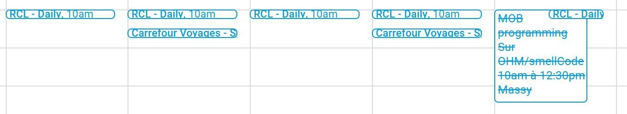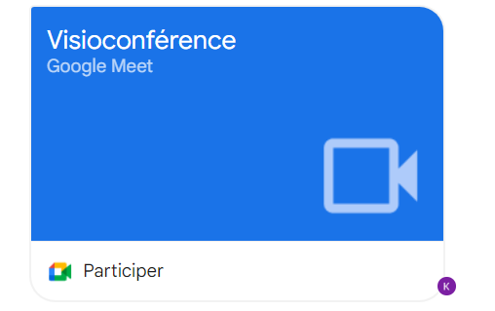

#### Réalisations :

#### Création d'une template (modèle) pour Carrefour Voyages

#### (Html/Css).

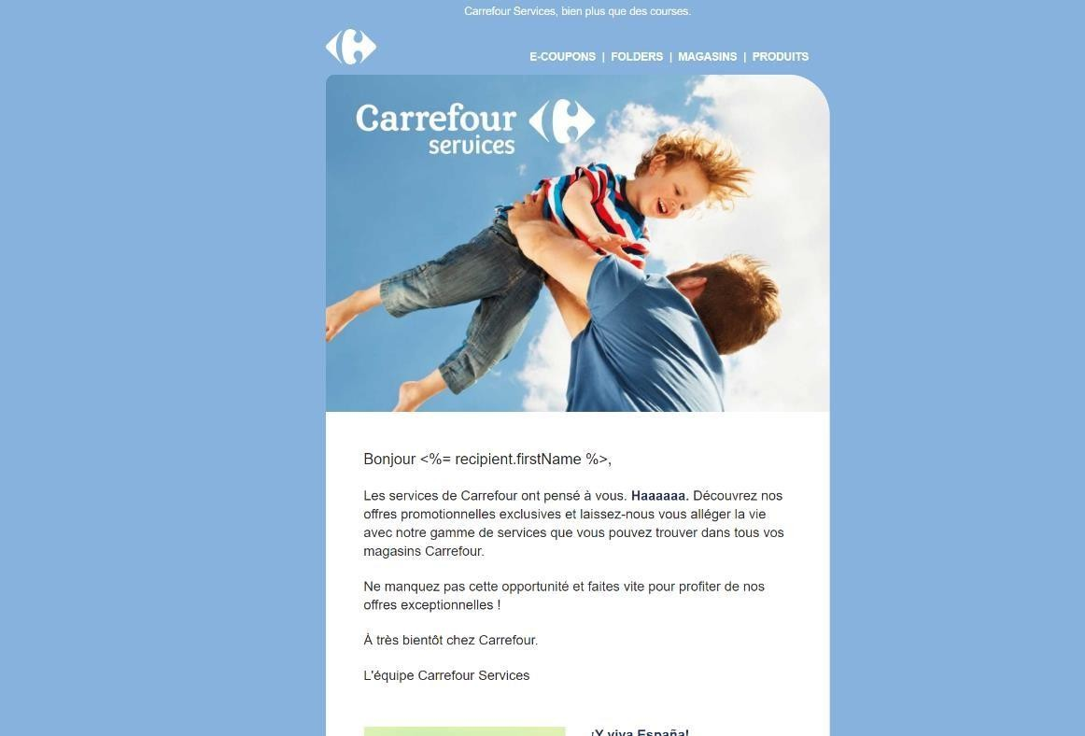

#### Introduction et utilisation de VueJS pour les interfaces utilisateur.

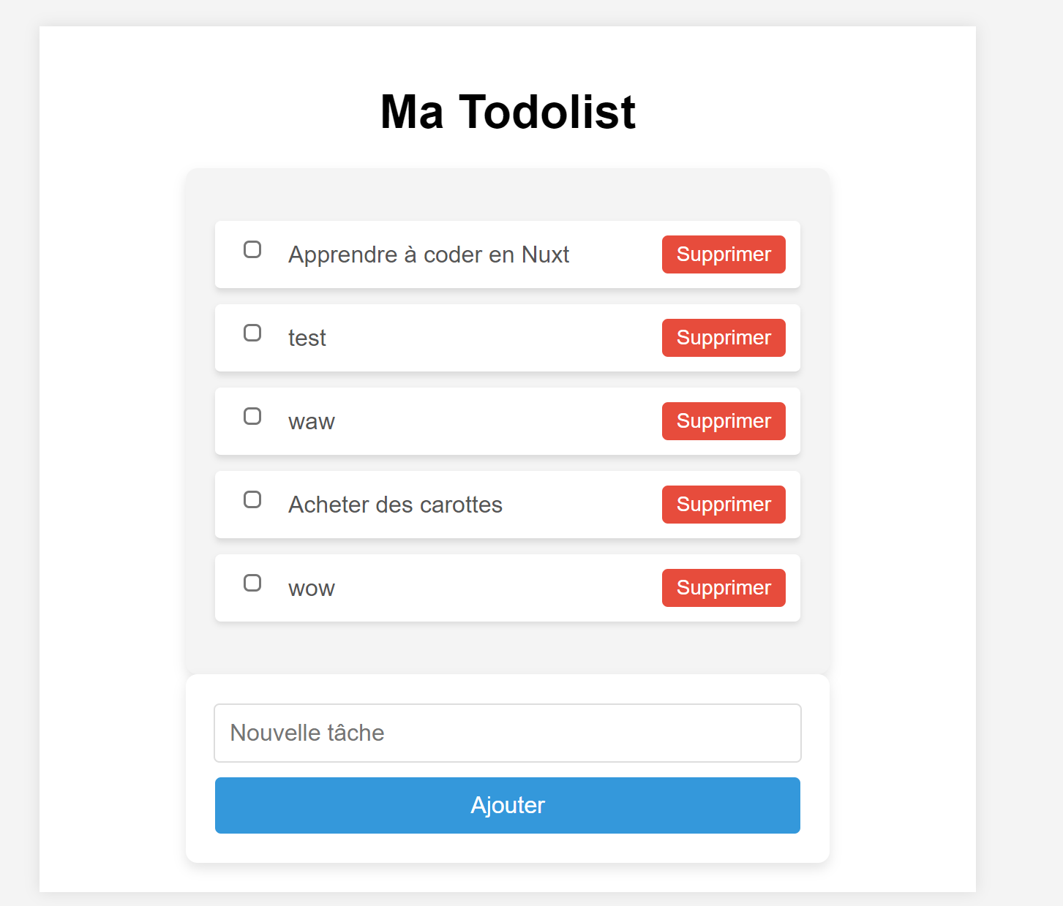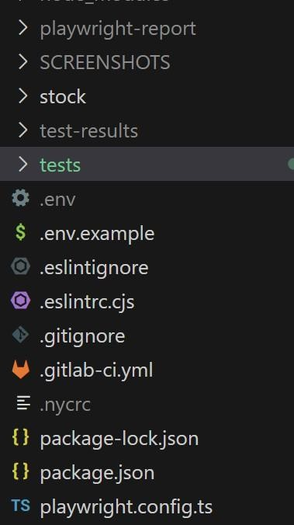

1. Initiation à Playwright et lancement d'un nouveau projet Playwright pour Carrefour Voyages, incluant des tests simulés d'IA en TypeScript (et non en JavaScript en raison de la typage fort *[exige la spécification de types de données, exemples : un identifiant, ou une*

*catégorie]*, et des fonctionnalités avancées que TypeScript offre pour les tests automatisés).

#### Création de tests spécifiques pour différents types de voyages.

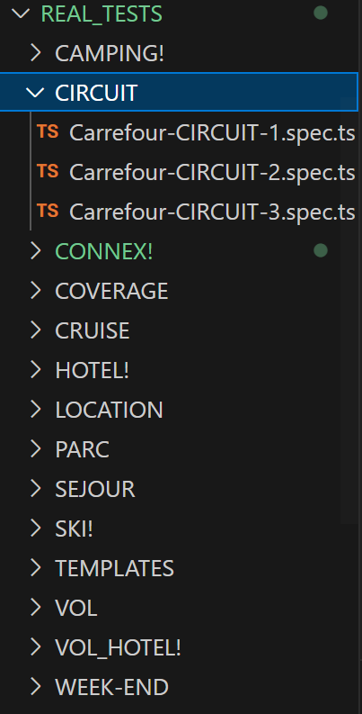

1. **Centralisation et gestion des jeux de données** *(ensemble/structure de données, souvent organisé sous forme de tableaux, utilisé pour l'analyse, la modélisation ou l'entraînement d'algorithmes.) nécessaires pour les tests.*

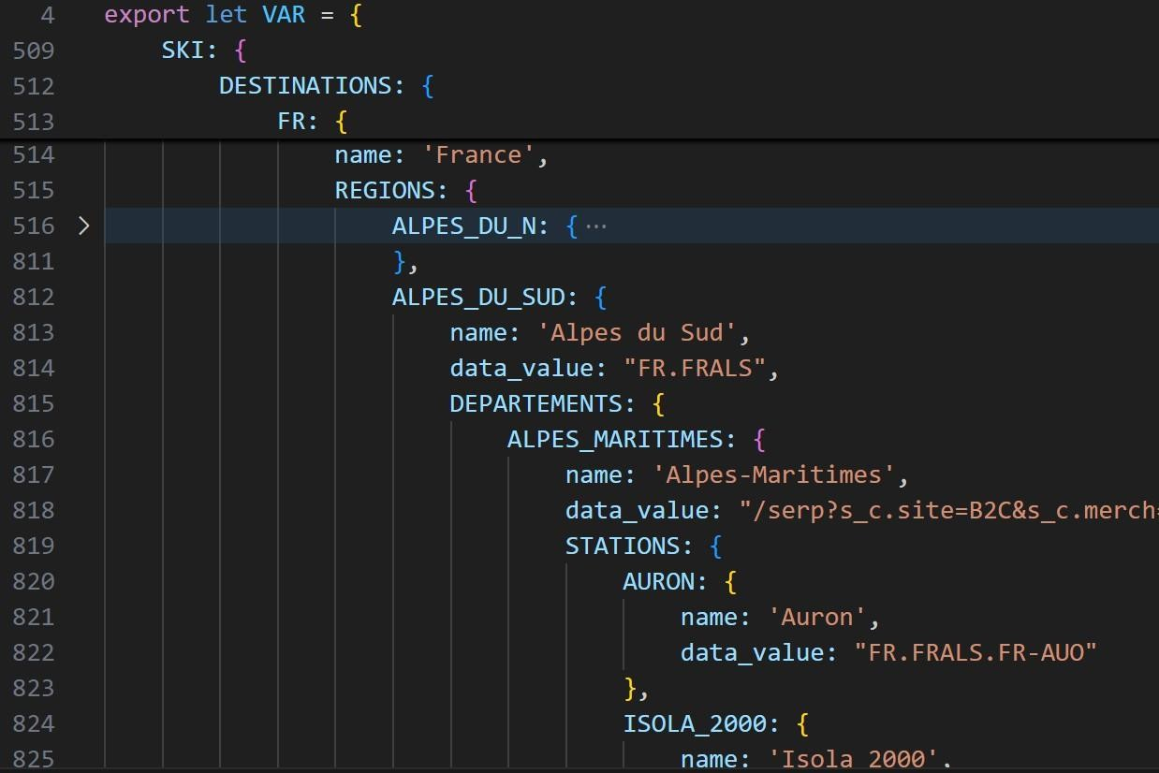

#### Création de méthodes « EXPECTED » afin de vérifier les résultats attendus des tests.

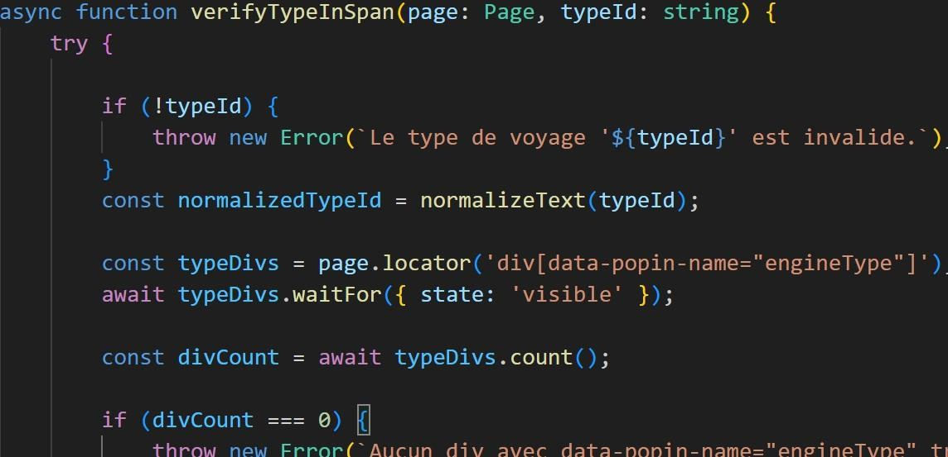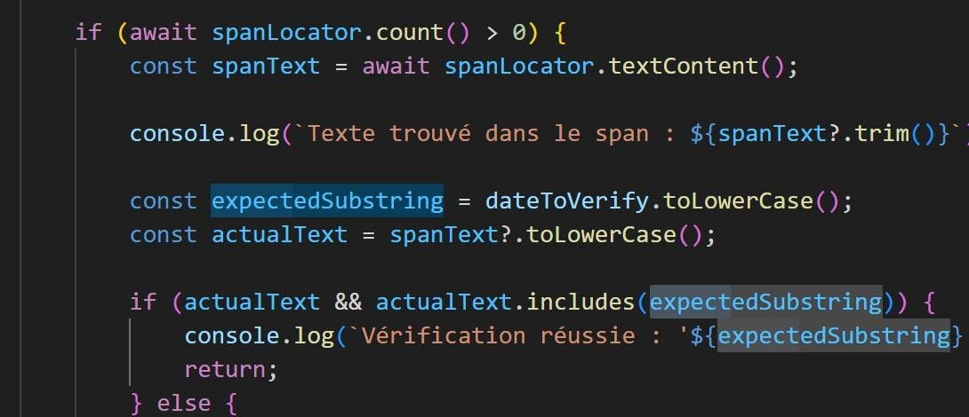

1. **Réalisation de commit** *("instantané" de l'état actuel du projet)* **quotidien**, avec des tests automatisés déclenchés après chaque commit.

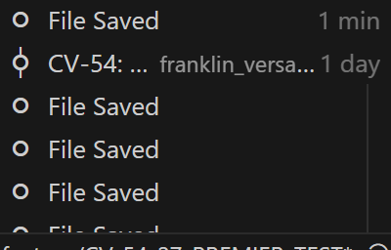

#### Conformation des fichiers de configuration pour Playwright.

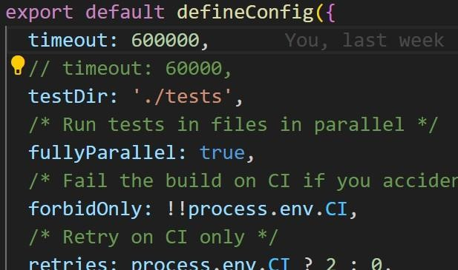

1. **Début de développement d'une application** d'analyse des éléments div d'un code HTML, permettant d'adapter les dimensions d'images selon des paramètres définis, afin de créer un modèle d’email respectant les normes fixées.

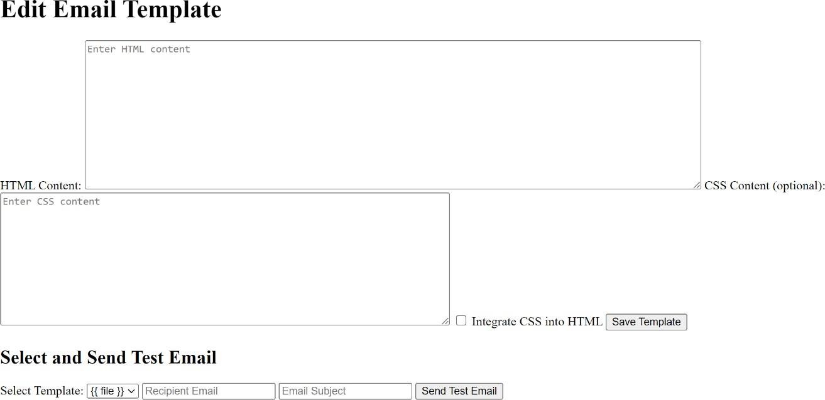

1. Intégration du **projet NYC Istanbul** pour la génération de rapports de tests.

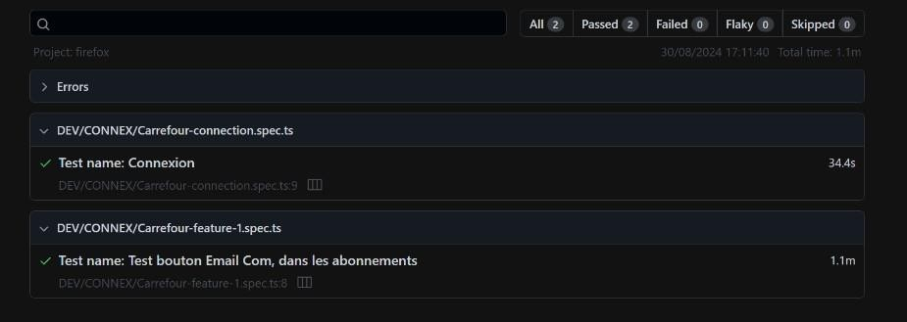

1. **Couverture des tests (coverage)**, en expliquant en quoi cela consiste et son importance dans l'assurance qualité. *(La couverture des tests (coverage) mesure le pourcentage de code source testé par des tests automatisés. Elle est essentielle en assurance qualité car elle permet d'identifier les parties du code non testées, réduisant ainsi les risques de bugs non détectés et assurant une meilleure fiabilité du logiciel.)*

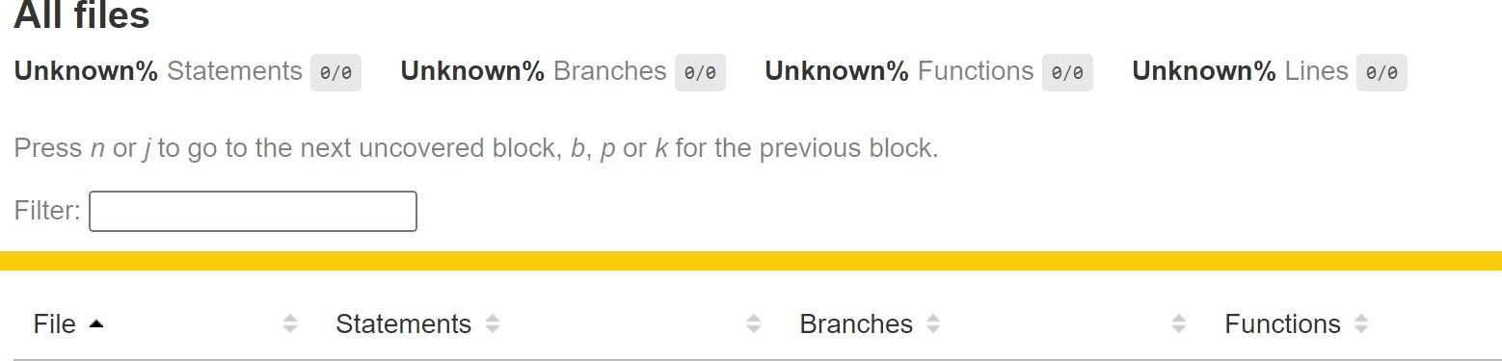

#### Dossiers confiés sur les :

* + Installations de VPN pour accéder à des services tels que Confluence, Jira, GitLab, ect...
  + Gestions des branches et des commits sur GitLab, en se basant sur les tickets créés sur Jira pour orienter le travail.
  + Introductions à VueJS et Playwright pour les tests et développement front-end.
  + Développements et optimisations des tests pour les plateformes Carrefour Voyages, et Locations.

#### Expériences :

* + Participation active aux présentations et questionnements relatifs à la structure technique de l'entreprise.
  + Recherche et développement de méthodes plus efficaces que celles déjà mises en place, et/ou instaurées prochainement.
  + Intégration du système de capture d’écran et de leur stockage afin

d’identifier précisément l’emplacement des erreurs, en complément des logs (journalisation), via la console :

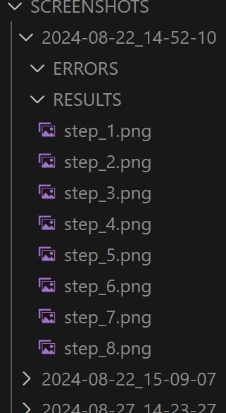

* + Amélioration de l'expérience utilisateur grâce à de nouvelles approches, telles que des fonctionnalités manquantes, ou des bugs à corriger.

## Le bilan

### Résultats obtenus

Mon stage chez Carrefour a été marqué par une appréciation favorable de la part de l'équipe, résultant de mon engagement dans les différentes tâches qui m'ont été confiées. Ma participation active aux réunions, mes questions pertinentes, et mon implication constante dans les projets ont été particulièrement remarquées. J'ai démontré une grande curiosité et une volonté de résoudre les problèmes, ce qui s'est traduit par une productivité notable tout au long de mon stage. Ce dynamisme a non seulement renforcé ma crédibilité au sein de l'équipe, mais m'a également permis de développer des compétences essentielles dans un environnement exigeant. La qualité de mes contributions a été saluée, ce qui est extrêmement gratifiant et m'encourage à poursuivre cette quête d'excellence.

### Difficultés/Solutions

Cette formation a été ponctuée par plusieurs défis, chacun offrant une opportunité d'apprentissage et de développement. Le premier grand défi a été la **compréhension de la structure de l'infrastructure et du code** utilisé pour les projets Carrefour Voyages et Locations. Naviguer dans une base de code existante et complexe nécessite une adaptation rapide et une compréhension approfondie des éléments constitutifs de l'infrastructure. Pour surmonter cela, j'ai consacré du temps à explorer la documentation existante, à poser des questions ciblées lors des réunions, et à effectuer des sessions de revue de code avec les membres plus expérimentés de l'équipe. Ces efforts ont facilité mon intégration et m'ont permis de contribuer plus efficacement aux projets.

Le deuxième défi majeur a été l'**adaptation des tests automatisés**, en particulier la **définition du code à zéro pour les tests des sites Carrefour Voyages et Locations**. Étant donné la spécificité des projets, il a été nécessaire de développer une nouvelle suite de tests en utilisant Playwright et TypeScript. Cette tâche exigeait non seulement une solide compréhension des technologies utilisées, mais aussi une capacité à structurer et à écrire du code propre, maintenable et évolutif. J'ai pris en charge la gestion du projet de tests, en supervisant la création des tests de bout en bout, incluant la génération des jeux de données, la centralisation des informations, et la validation des résultats via les méthodes EXPECTED.

Un autre défi important a été la **gestion de projet** avec un autre alternant. Cette expérience m'a permis de développer des compétences en leadership et en gestion d'équipe. Nous avons travaillé ensemble pour définir les priorités, distribuer les

tâches, et résoudre les problèmes techniques au fur et à mesure qu'ils surgissaient. Le travail d'équipe a été essentiel pour garantir que le code produit soit de haute qualité et répond~~e~~ aux exigences du projet. Nous avons mis en place des revues de code régulières et utilisé des outils de gestion de version pour suivre les progrès et assurer une collaboration fluide.

Enfin, la **recherche de solutions efficaces** pour les problèmes rencontrés a été un élément clé de mon apprentissage. Face à des défis techniques, comme les incompatibilités de versions ou les erreurs de configuration, j'ai adopté une approche méthodique : analyse des logs, consultation des documentations, et utilisation des forums techniques pour identifier des solutions viables. Cette démarche proactive m'a non seulement aidé à résoudre les problèmes, mais aussi à renforcer ma confiance en mes capacités à naviguer dans des situations complexes.

En résumé, ces défis ont joué un rôle crucial dans le développement de mes compétences techniques et de gestion, me préparant à aborder des projets futurs avec une plus grande confiance et efficacité.

### Enseignements, apports du stage

Ce stage chez Carrefour a été une expérience formatrice sur de nombreux plans, tant sur le plan technique que personnel. L'un des principaux enseignements a été l'importance de la **gestion des tests automatisés** dans un environnement de développement logiciel complexe. En développant des suites de tests de bout en bout pour Carrefour Voyages et Locations, j'ai appris à concevoir des tests robustes, à centraliser les données pour une meilleure gestion, et à appliquer des méthodologies rigoureuses pour valider les résultats. Cette compétence est cruciale dans l'industrie actuelle, où la qualité du code doit être assurée dès les premières étapes du développement.

Le stage m'a également permis de renforcer ma **compréhension des infrastructures complexes** et des bases de code existantes. Naviguer dans une infrastructure existante, tout en intégrant de nouveaux éléments, a développé ma capacité à décomposer des systèmes complexes en composants gérables. J'ai appris à me familiariser rapidement avec une nouvelle base de code, à identifier les parties

critiques, et à comprendre comment elles s'imbriquent dans l'ensemble du projet. Cela m'a également permis de prendre conscience de l'importance de la documentation et de la communication au sein d'une équipe de développement.

Sur le plan personnel, ce stage a été l'occasion de développer des compétences en

**gestion de projet et en leadership**. Travailler en collaboration avec un autre

alternant sur des projets de tests m'a enseigné l'importance de la coordination, de la délégation des tâches, et de la résolution collective des problèmes. J'ai appris à diriger des réunions, à définir des priorités claires, et à assurer un suivi régulier des tâches assignées. Ces compétences sont essentielles pour un rôle de Tech Lead, où la gestion efficace de l'équipe et la bonne communication sont la clé du succès d'un projet.

En termes de **développement technique**, j'ai eu l'opportunité d'approfondir mes compétences en **TypeScript**, en travaillant sur des projets Playwright, et en me familiarisant avec des outils comme GitLab pour la gestion du code. Le passage de JavaScript à TypeScript, par exemple, m'a permis de comprendre les avantages du typage statique, qui améliore la lisibilité et la maintenance du code à long terme. Cela

a également renforcé ma capacité à m'adapter à de nouvelles technologies, un aspect essentiel dans un domaine en constante évolution.

Enfin, ce stage m'a permis d'adopter une approche proactive face aux défis, ce que j'appelle "l'action active". Cette approche consiste à toujours chercher des solutions aux problèmes rencontrés, plutôt que de se laisser bloquer. Que ce soit pour résoudre des incompatibilités techniques ou pour optimiser les processus existants, cette mentalité m'a aidé à surmonter les obstacles et à contribuer de manière significative à la réussite des projets.

En somme, ce stage a été une expérience extrêmement enrichissante, qui m'a non seulement permis d'acquérir des compétences techniques avancées, mais aussi de développer une approche de travail orientée vers la résolution de problèmes et l'amélioration continue. Ces enseignements me serviront tout au long de ma carrière, me préparant à relever des défis de plus en plus complexes avec confiance et efficacité.

# Conclusion

Ce stage chez Carrefour a été bien plus qu'une simple opportunité professionnelle ; il a représenté une véritable immersion dans le monde complexe et dynamique du déve- loppement logiciel et de la gestion de projets numériques. En tant que Tech Lead Ap- prenti, j'ai eu l'occasion d'explorer et de maîtriser des technologies et des méthodolo- gies qui sont au cœur des enjeux actuels de l'industrie, tels que les tests automatisés avec Playwright en TypeScript, la gestion de projets complexes, et l'optimisation des processus de qualité logicielle.

Les défis rencontrés tout au long de cette expérience, qu'ils s'agissent de comprendre des infrastructures complexes, de gérer des projets de tests de bout en bout, ou de diriger une petite équipe, ont non seulement enrichi mes compétences techniques, mais ont également affiné ma capacité à résoudre des problèmes de manière proactive et à mener à bien des projets de grande envergure.

Au-delà des compétences techniques, ce stage m'a également permis de développer un ensemble de compétences interpersonnelles cruciales, telles que la gestion de pro- jet, le leadership, et la communication efficace au sein d'une équipe. Ces compétences sont essentielles pour réussir dans un environnement professionnel où la collabora- tion et la coordination sont primordiales pour atteindre les objectifs communs.

En rétrospective, cette expérience a solidifié ma passion pour le domaine du dévelop- pement logiciel et m'a donné une vision claire des défis et des opportunités qui se pré- sentent dans ce secteur. Je me sens désormais mieux préparé à aborder les défis futurs avec confiance, détermination, et une volonté constante d'apprendre et de m'améliorer.

Ce stage a posé les bases solides de ma carrière future, et je suis reconnaissant pour les opportunités d'apprentissage et de croissance personnelle que Carrefour m'a offertes. Je suis désormais prêt à poursuivre mon parcours professionnel, fort des enseignements tirés de cette expérience enrichissante et déterminé à continuer à explorer les possibilités infinies que le domaine de la technologie a à offrir.

# Annexe/Bibliographie

**Règlement intérieur Carrefour** : [https://www.carrefour.com/sites/default/files/2019-](https://www.carrefour.com/sites/default/files/2019-12/Règlement%20Intérieur%20du%20lieu%20de%20tenue%20de%20l%27Assemblée%20Générale%202015.pdf) [12/R%C3%A8glement%20Int%C3%A9rieur%20du%20lieu%20de%20tenue%20de](https://www.carrefour.com/sites/default/files/2019-12/Règlement%20Intérieur%20du%20lieu%20de%20tenue%20de%20l%27Assemblée%20Générale%202015.pdf)

[%20l%27Assembl%C3%A9e%20G%C3%A9n%C3%A9rale%202015.pdf](https://www.carrefour.com/sites/default/files/2019-12/Règlement%20Intérieur%20du%20lieu%20de%20tenue%20de%20l%27Assemblée%20Générale%202015.pdf)

#### Liste, & liens des documentations :

**GitHub** : <https://github.com/>

**GitLab :** <https://about.gitlab.com/>

**Carrefour Voyages :** <https://voyages.carrefour.fr/> **Carrefour Locations :** [https://location.carrefour.fr](https://location.carrefour.fr/) **Jira :** <https://www.atlassian.com/>

**Stack Overflow** : <https://stackoverflow.com/>

**ChatGPT :** <https://openai.com/chatgpt/>

**MarketScreener** : [https://www.marketscreener.com/news/latest/Carrefour-confident-](https://www.marketscreener.com/news/latest/Carrefour-confident-about-2024-after-Q1-sales-growth-accelerates-46518621/) [about-2024-after-Q1-sales-growth-accelerates-46518621/](https://www.marketscreener.com/news/latest/Carrefour-confident-about-2024-after-Q1-sales-growth-accelerates-46518621/)

**McKinsey & Company :** [https://www.mckinsey.com/industries/consumer-packaged-](https://www.mckinsey.com/industries/consumer-packaged-goods/our-insights/state-of-consumer) [goods/our-insights/state-of-consumer](https://www.mckinsey.com/industries/consumer-packaged-goods/our-insights/state-of-consumer)